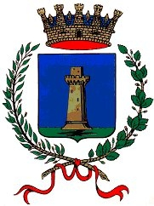COMUNE DI RUSSI

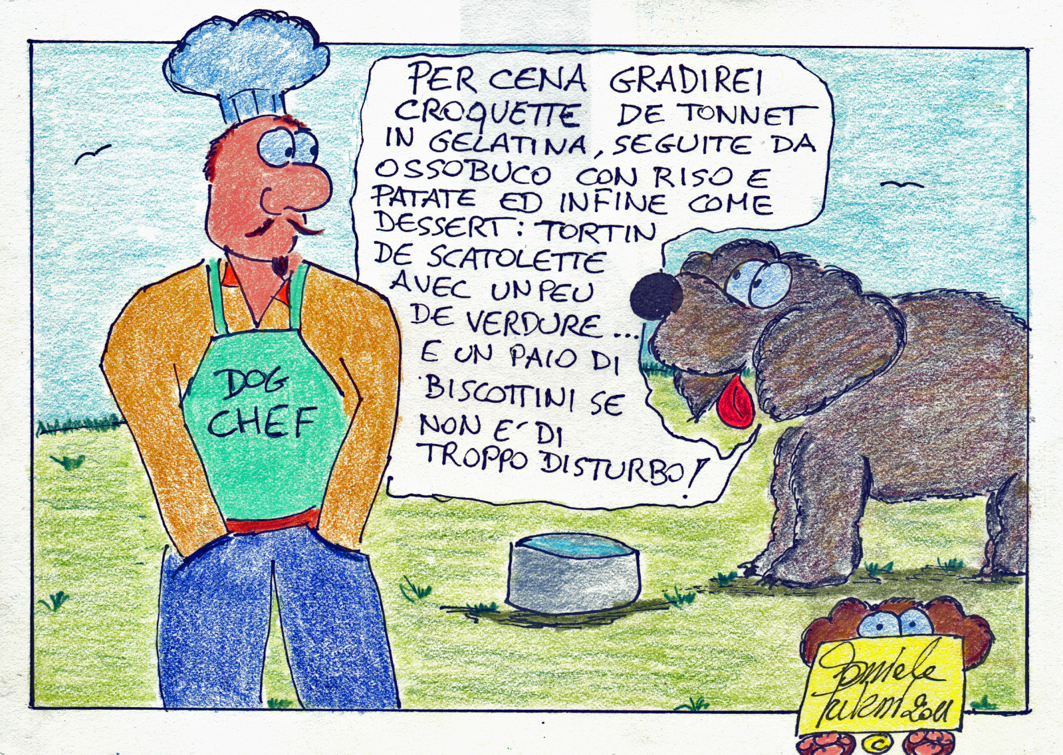

L’associazione C.L.A.M.A Ravenna Onlus
organizza
RACCOLTA DI CIBO

PER CANI E GATTI
a sostegno delle colonie feline e dei cani
seguiti dall’Associazione

PRESSO
COOP RUSSI via G.Ungaretti 60
il giorno 1 dicembre 2012
dalle ore 10 alle ore 17

VI ASPETTIAMO!

